ҚАЗАҚСТАН РЕСПУБЛИКАСЫНЫҢ ҒЫЛЫМ ЖӘНЕ БІЛІМ МИНИСТРЛІГІ
Д. СЕРИКБАЕВ АТЫНДАҒЫ ШЫҒЫС ҚАЗАҚСТАН МЕМЛЕКЕТТІК ТЕХНИКАЛЫК УНИВЕРСИТЕТІ

Жалпыинженерлік дайындық кафедрасы
Пәні: Инженерлік және компьютерлік графика
Мамандық: 5В070600 «Геология және пайдалы қазбалар кен орнын барлау»

Емтихан билеті

Тақырып: «Қима».
Тапсырма: Негізгі көрініс салу (көрініс А). Үш қима орындау: А қиюшы жазықтығы ізінің жалғасында қиманы орналастыру; Б қиюшы жазықтығымен – қиманы сызбаның бос жерінде орналастыру; В қиюшы жазықтығымен – проекциялық байланыста қиманы орналастыру. Өлшемдер қою.

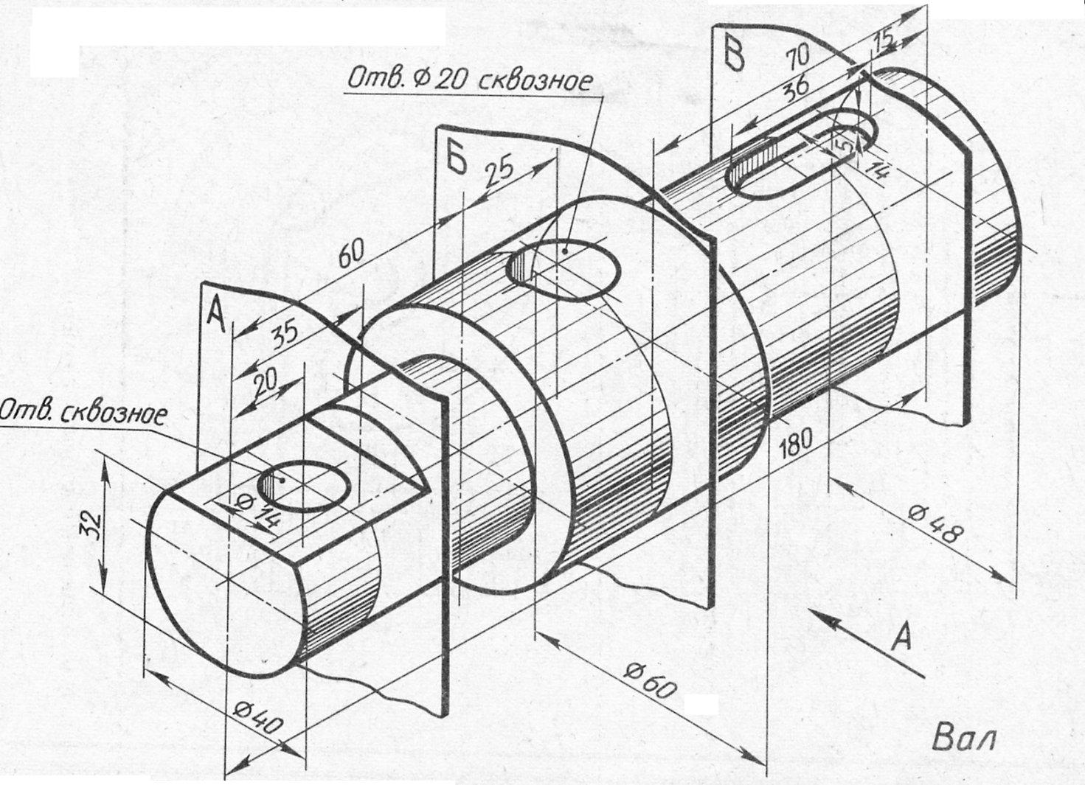

Дайындаған кафедра доценті, Курманова Д.Т.
кафедра оқытушысы Уазырханова Ж.К.

Кафедра меңгерушісі Муслиманова Г.Е.

№____ хаттама ____________2016 ж.

